Чехлы с креплением по краям эл. книги/планшетного компьютера:

Модели  (Модели разбиты не по размерам, а по ценовым группам) | Цена, руб.
 | До  500 шт. | От  500 шт.
Amazon Kindle 3/Fire,4,Touch, 5, Paperwhite  Sony PRS 300/350/505/600/650  Nook Simple Touch, Sony T1, EvroMedia  Pocketbook 301/602/603/611/612/622 Touch/701/A7/  Nook Color/ Sony PRS 950, Samsung Galaxy Tab 7, HTC Flyer | 350 | 325
Amazon Kindle DX, Pocketbook 902/903/912/A10  Samsung Galaxy Tab 8,9/10.1, Archos Arnova 8, Wexler Tab 8001  Acer A500/W500, Archos10, Asus Transformer | 440 | 420

Чехлы с креплением эл. книги/планшетного компьютера Case (рамка, чехлом):
№ | Товар | Модель | Цена, руб.
№ | Товар | Модель | До 500 шт. | От 500 шт.
1 | Обложка для электронной книги с креплением Case | Sony T1  Pocketbook 611  Pocketbook A7  Pocketbook Touch 622 | 400 | 380

Фотографии чехлов с креплением Case для эл.книги Sony T1
Bordo  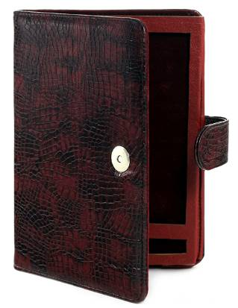 | Corby Red  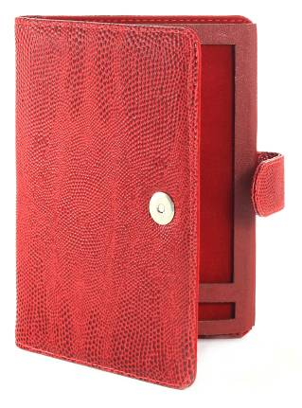 |  | Elephant  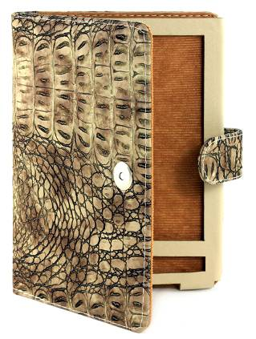 |  |  |  | Ivory  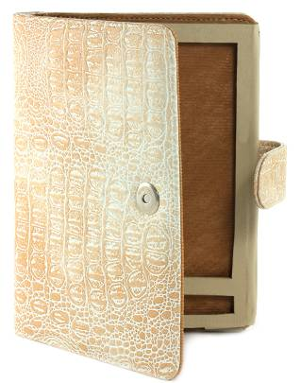
Snake Silver  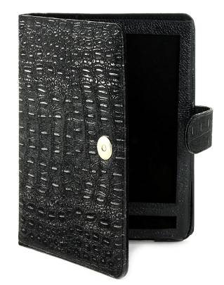 | Red  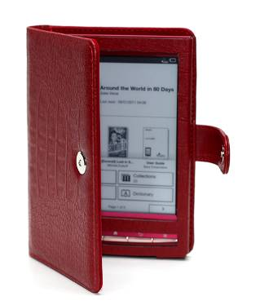 |  | Cream  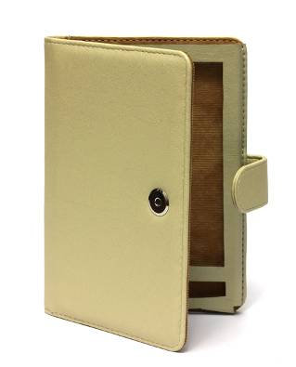 |  |  |  | Black  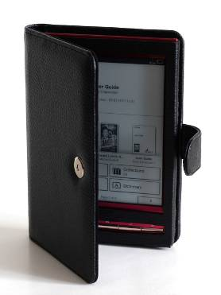
Фотографии чехлов с креплением Case для эл.книги Pocketbook 611
Bordo  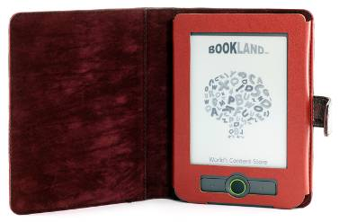  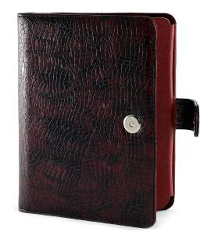 | Corby Red  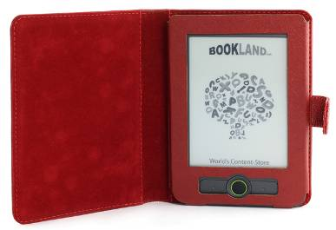  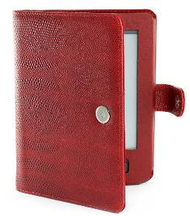 |  |  | Cream  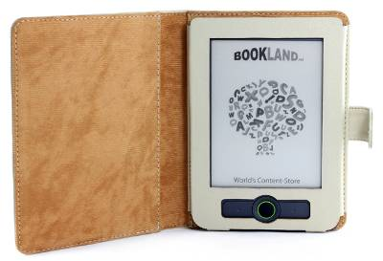  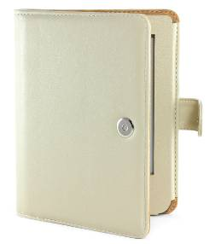 |  | Elephant  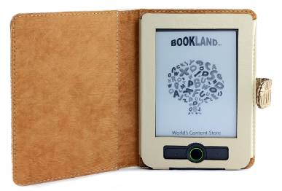  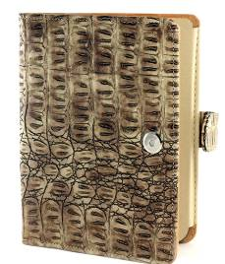
Ivory  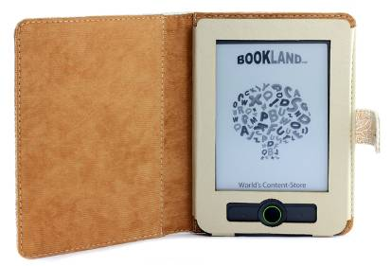  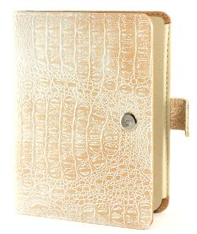 | Leopard  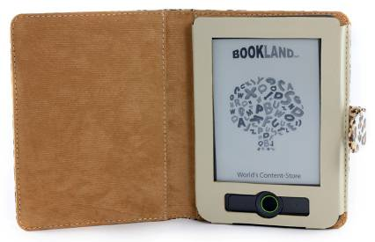  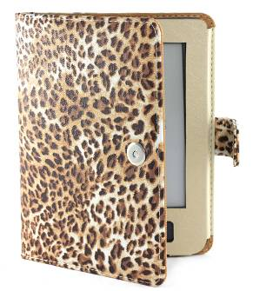 |  |  | Red  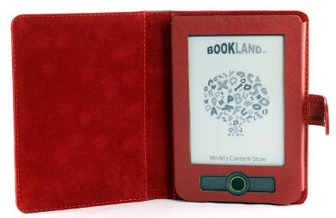  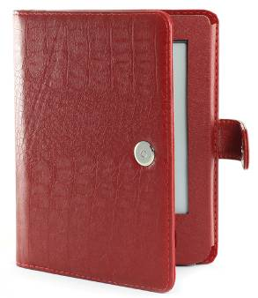 |  | Snake Silver  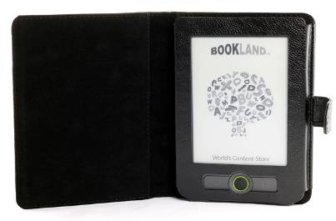  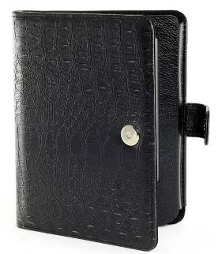
Snake Black  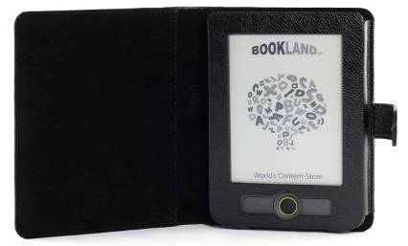  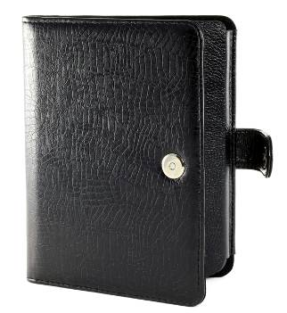 | White  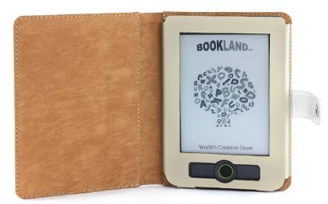  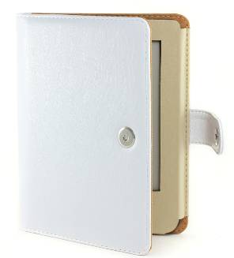
Фотографии чехлов с креплением Case для эл.книги Pocketbook A7
Black  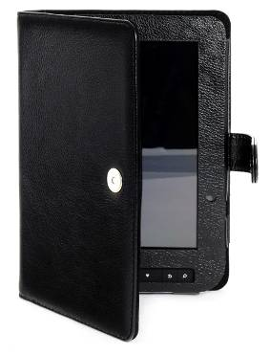 | Red  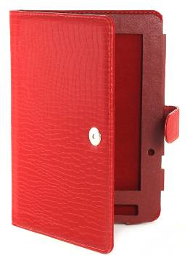 | Bordo  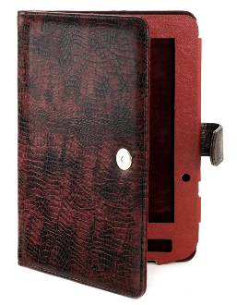 |  |  | Snake Black  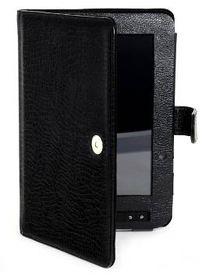 |  |  | Snake Silver  